**SI3PSI – Tim Inspira grupa**

**SPECIFIKACIJA BAZE PODATAKA   
za projekat Polovna vozila**

**Verzija V 1.0**

**Datum: 20. April 2023.**

**Istorija revizija**

| **Revizija** | **Datum** | **Autor** | **Opis** |
| --- | --- | --- | --- |
| **Verzija V 1.0** | 20.04.2023. | Niko Knežević  Andrija Stevanović  Dragan Perić | Inicijalna verzija |

**Sadržaj**

**1. Uvod 3**

1.1 Namena 4

1.2 Ciljne grupe 4

1.3 Organizacija dokumenta 4

1.4 Rečnik pojmova i skraćenica 4

1.5 Otvorena pitanja 4

**2. Model podataka 4**

2.1 Dijagram IE notacije 5

2.2 Šema relacione baze podataka 6

**3. Tabele 6**

3.1 USER 7

3.2 CUSTOMER 7

3.3 COMPANY 7

3.4 ADMIN 7

3.5 USER_TELEPHONE 7

3.6 CAR 8

3.7 AD 8

3.8 REVIEWS 8

3.9 REPORTS 8

3.10 PICTURE 8

3.11 CHAT 9

3.12 MESSAGE 9

3.13 CATEGORY 9

3.14 IS_CATEGORY 9

# **1. Uvod**

## **1.1 Namena**

Baza podataka za projekat iz predmeta Principi softverskog inženjerstva predstavlja fleksibilan i pouzdan način čuvanja podataka i pristupa istim od strane veb servera radi generisanja veb strana.

U dokumentu je dat dijagram sa IE (*Information Engineering*) notacijom, šema relacione baze podataka, kao i opis svih tabela u bazi podataka.

Ovaj dokument služi kao osnova za razvoj detaljne projektne specifikacije posmatranog podsistema, implementaciju i testiranje. Svi podaci koje je potrebno čuvati su dobijeni u fazi analize korisničkih zahteva.

## **1.2 Ciljne grupe**

Dokument je namenjen vođi (tim lideru) projekta i članovima razvojnog tima.

Tim lideru ovaj dokument služi za planiranje razvojnih aktivnosti i specifikaciju imena tabela i imena polja u bazi, kako bi nezavisne celine, implementirane od strane različitih delova razvojnog tima, na kraju rada bile uspešno integrisane.

Razvojnom timu dokument služi kao osnova za dizajn i implementaciju.

## **1.3 Organizacija dokumenta**

Ostatak dokumenta organizovan je u sledeća poglavlja:

1. **Model podataka** - model podataka u bazi i šema baze;
2. **Tabele** -spisak tabela;

## **1.4 Rečnik pojmova i skraćenica**

* IE – *Information Engineering*, notacija za modelovanje podataka;

## **1.5 Otvorena pitanja**

| **Broj** | **Datum** | **Problem** | **Rešenje** |
| --- | --- | --- | --- |
| 1 | 20.4.2023. | Da li dozvoliti pojavljivanje automobila kao zasebnog entiteta zbog oglašavanja u različitim kompanijama |  |
|  |  |  |  |
|  |  |  |  |
|  |  |  |  |

# **2. Model podataka**

## **2.1 Dijagram** IEnotacije

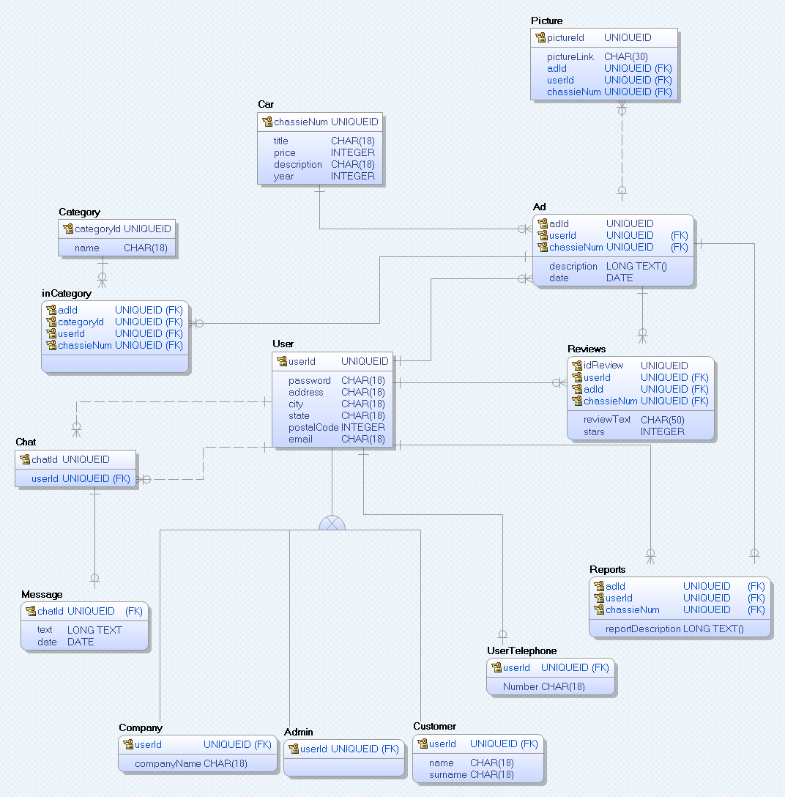

## **2.**2 **Šema relacione baze podataka**

USER(userId, password, address, city, state, postalCode, email)

CUSTOMER (userId, name, surname)

COMPANY(userId, companyName)

ADMIN (userId)

USER_TELEPHONE(userId, number)

CAR(chassieNum, title, price, description, year)

AD(adId, userId, chassieNum, description, date)

REVIEWS(idReview, userId, adId, chassieNum, reviewText, stars)

REPORTS(adId, userId, chassieNum, reportDescription)

PICTURE(pictureId, pictureLink, adId, userId, chassieNum)

CHAT(chatId, userId)

MESSAGE(chatId, text, date)

CATEGORY(categoryId, name)

IN_CATEGORY(adId, categoryId, userId, chassieNum)

# **3. Tabele**

## **3.**1USER

Sadrži podatke o svim korisnicima koji pretražuju oglase.

| **Name** | **Datatype** | **Is PK** | **Is FK** |
| --- | --- | --- | --- |
| userId | uniqueid | Yes | No |
| password | char(18) | No | No |
| address | char(18) | No | No |
| city | char(18) | No | No |
| state | char(18) | No | No |
| postalCode | integer | No | No |
| email | char(18) | No | No |

## 3.2 CUSTOMER

Sadrži podatke o običnim korisnicima koji pretražuju oglase. Specijalizacija je od “User”.

| **Name** | **Datatype** | **Is PK** | **Is FK** |
| --- | --- | --- | --- |
| userrId | uniqueid | Yes | Yes |
| name | char(18) | No | No |
| surname | char(18) | No | No |

## 3.3 COMPANY

Sadrži podatke o kompanijama koje pretražuju oglase. Specijalizacija je od “User”.

| **Name** | **Datatype** | **Is PK** | **Is FK** |
| --- | --- | --- | --- |
| userId | uniqueid | Yes | Yes |
| companyName | char(18) | No | No |

## 3.4 ADMIN

Sadrži podatke o administratorima. Specijalizacija je od “User”.

| **Name** | **Datatype** | **Is PK** | **Is FK** |
| --- | --- | --- | --- |
| userId | uniqueid | Yes | No |

## 3.5 USER_TELEPHONE

Sadrži podatke o mobilnom telefonu korisnika.

| **Name** | **Datatype** | **Is PK** | **Is FK** |
| --- | --- | --- | --- |
| userId | uniqueid | Yes | Yes |
| number | char(18) | No | No |

## 3.6 CAR

Sadrži podatke o automobilu.

| **Name** | **Datatype** | **Is PK** | **Is FK** |
| --- | --- | --- | --- |
| chassieNum | uniqueid | Yes | No |
| title | char(18) | No | No |
| price | integer | No | No |
| description | char(18) | No | No |
| year | integer | No | No |

## 3.7 AD

Sadrži podatke o objavljenim oglasima za prodaju vozila.

| **Name** | **Datatype** | **Is PK** | **Is FK** |
| --- | --- | --- | --- |
| adId | uniqueid | Yes | No |
| userId | uniqueid | Yes | Yes |
| chassieNum | uniqueid | Yes | Yes |
| description | long text() | No | No |
| date | date | No | No |

## 3.8 REVIEWS

Sadrži podatke o ocenjivanju oglasa.

| **Name** | **Datatype** | **Is PK** | **Is FK** |
| --- | --- | --- | --- |
| idReview | uniqueid | Yes | No |
| userId | uniqueid | Yes | Yes |
| adId | uniqueid | Yes | Yes |
| chassieNum | uniqueid | Yes | Yes |
| reviewText | char(50) | No | No |
| stars | integer | No | No |

## 3.9 REPORTS

Sadrži podatke neophodne za prijavljivanje oglasa.

| **Name** | **Datatype** | **Is PK** | **Is FK** |
| --- | --- | --- | --- |
| adId | uniqueid | No | Yes |
| userId | uniqueid | No | Yes |
| chassieNum | uniqueid | No | Yes |
| reportDescription | long text() | No | No |

## 3.10 PICTURE

Sadrži podatke o slikama za odgovarajuci oglas.

| **Name** | **Datatype** | **Is PK** | **Is FK** |
| --- | --- | --- | --- |
| pictureId | uniqueid | Yes | No |
| pictureLink | char(30) | No | No |
| adId | uniqueid | No | Yes |
| userId | uniqueid | No | Yes |
| chassieNum | uniqueid | No | Yes |

## 3.11 CHAT

Sadrži podatke o razgovoru izmedju prodavca i korisnika.

| **Name** | **Datatype** | **Is PK** | **Is FK** |
| --- | --- | --- | --- |
| chatId | uniqueid | Yes | No |
| userId | uniqueid | No | Yes |

## 3.12 MESSAGE

Sadrži podatke porukama koje se razmenjuju putem razgovora.

| **Name** | **Datatype** | **Is PK** | **Is FK** |
| --- | --- | --- | --- |
| chatId | uniqueid | Yes | Yes |
| text | long text() | No | No |
| date | date | No | No |

## 3.13 CATEGORY

Sadrži podatke o kategorijama vozila.

| **Name** | **Datatype** | **Is PK** | **Is FK** |
| --- | --- | --- | --- |
| categoryId | uniqueid | Yes | No |
| name | char(18) | No | No |

## 3.14 IS_CATEGORY

Sadrži podatke o tome kojim kategorijama pripada koji oglas.

| **Name** | **Datatype** | **Is PK** | **Is FK** |
| --- | --- | --- | --- |
| adId | uniqueid | Yes | Yes |
| categoryId | uniqueid | Yes | Yes |
| userId | uniqueid | Yes | Yes |
| chassieNum | uniqueid | Yes | Yes |